|  |  |  |  |  |  |
| --- | --- | --- | --- | --- | --- |
| poseur solLES ENDUITS DE RAGREAGE OU DE LISSAGE | | **CLASSE : C.A.P**  **P.A.R**  **Page 1/ 2** | |  | |
| **TECHNOLOGIE** | **COMPETENCE**  **S4.8** | | **Date :** | | **NOM :** |

Si après avoir effectué un contrôle de planéité, et que celle-ci excède les tolérances admises, il est nécessaire d’appliquer un enduit de lissage sur le sol afin de remédier aux défauts de surface.

1) COMPOSITION:

Poudre de ciment et caséine (fonction de liant)

Adjuvants spéciaux (Rétenteur d’eau, plastique …)

2) CARACTERISTIQUES :

* Bonne adhérence à l’arrachement
* Solide aux poinçonnements
* Autolissant
* Compatibles aux colles
* Insensible à l’eau

3) CHOIX DE L’ENDUIT DE LISSAGE :

Il faut se poser les questions suivantes :

* Sur quel support doit-il être appliqué ? Béton, bois, carrelage, peinture
* Où sera-t-il appliqué ? Intérieur, extérieur

* Quel type de revêtement va-t-il recevoir? Moquette, plastique

Quel est le classement du local ? P1, P2, P3, P4 ….

En fonction de ces différents paramètres, il faudra choisir le système le plus adapté

EXEMPLE :

Un couloir d’une école, avec quelques défauts de planéité < 5 mm un piétinement très important, couloir meublé, entretien régulier,

Le classement UPEC est : U4P3E2C2

Il faudra donc opter pour un enduit de lissage de classe au moins égale à P3, pour un support béton, à usage intérieur, pouvant rattraper des défauts > 5mm.

En fonction du support et des résultats des contrôles effectués auparavant, il faudra choisir un système complet :

Impression, primaire d’accrochage,  enduit de lissage spécial …

Se référer au cours sur la préparation du support

|  |  |  |  |  |  |
| --- | --- | --- | --- | --- | --- |
| poseur solLES ENDUITS DE RAGREAGE OU DE LISSAGE | | **CLASSE : C.A.P**  **P.A.R**  **Page 2/ 2** | |  | |
| **TECHNOLOGIE** | **COMPETENCE**  **S4.8** | | **Date :** | | **NOM :** |

4) MISE EN ŒUVRE :

**PROPORTION DU MELANGE**

6 l

25 kg

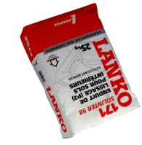Papier lettre

**MALAXAGE A 500 TOURS/MIN**

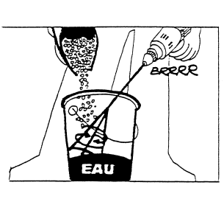

**APPLICATION DE L’ENDUIT**

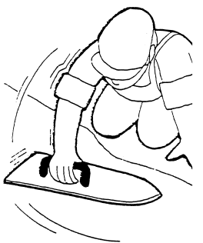

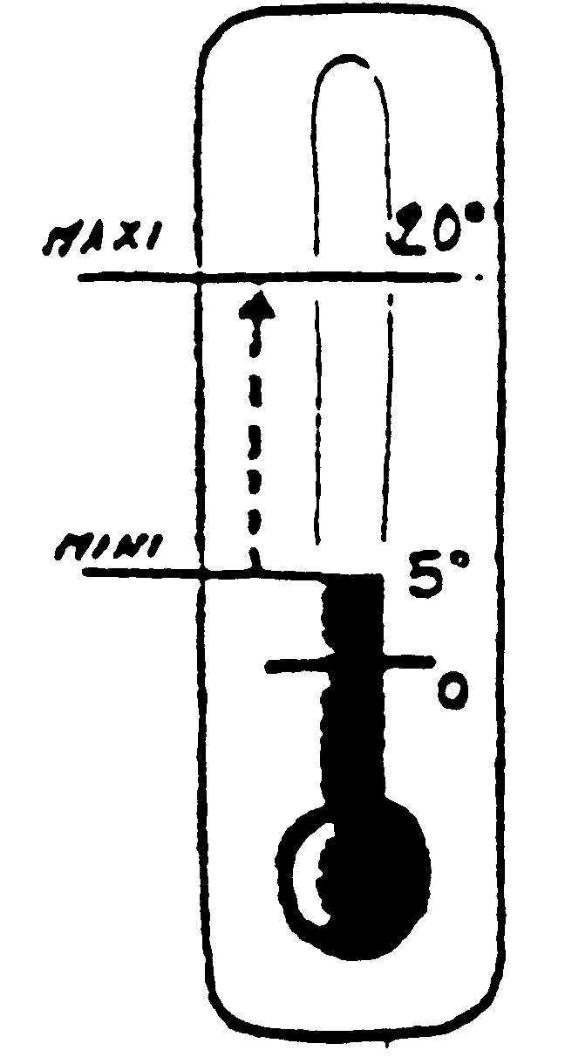

5) RECOMMANDATIONS :

Températures d’application :

≈ 2h

Temps de sèchage :

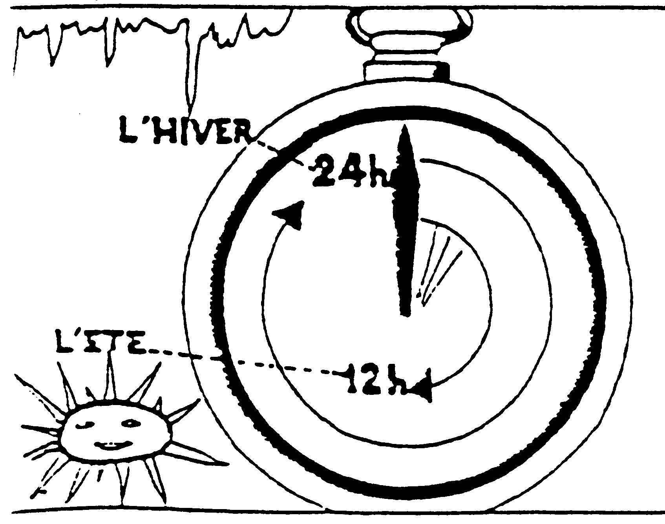

Recouvrable :

Suivre les prescriptions du fabricant